Бухарбаев Аманжол Бегалиевич
Основныесведения
Дата рождения | 30.06.1987 год | 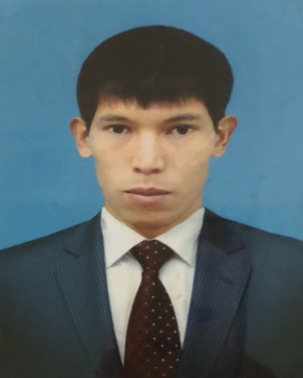  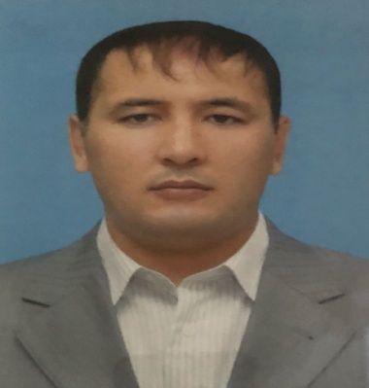  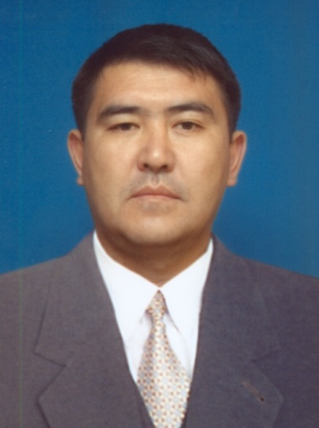
должность | Преподаватель  «Физическая культура»
вид спорта | футбол
Спортивная квалификация | I взрослый разряд

Образование

Год  окончания | Официальное название  учебного заведения | Специальность  направление | Квалификация
2010 | Южно-Казахстанский гуманитарный университет им. М.Ауезова | Физическая культура и спорт | Бакалавр физической культуры и спорта

Опыт научно-педагогической работы

Период работы | Официальное название организации, структурное подразделение | Должность
2011 | ЮКГФА | преподаватель

Общий стаж педагогической работы 7 лет

Преподаваемые дисциплины

Наименование
Физическая культура

Наименование конференции | Год | Тема статьи
Международная научно- практической конференция «Түркі халықтарының тарихы мен мәдениеті-қазақ хандығының рухани өзегі» | 2015 | ««Психологиялық денсаулықты зерттеудік кейбір аспектері»
Международная научно- практической конференция  «ЕХРО 2017- дорога в будущее» | 2016 | «Тамақтану және денсаулық»
Международная научно-практической конференция «Рухани жаңғыру – жарқын болашақтың негізі» | 2017 | «Салауатты өмір салты»

Публикационная активность

Повышение квалификации

Год  прохожд | Название программы и объем программы в часах | Официальное  название организации
2015 | «Физическая культура и спорт»-72 часа | РГК Национальный научно-практический центр физической культуры
2017 | Модуль - «Эффективный преподаватель»-  54 часа | АО «ЮКГФА»
2017 | «Информационно-коммуникационные технологии» 54 часа | АО «ЮКГФА»

